J’ai un historique des pannes (tableau dans lequel les techniciens rentrent leurs interventions tous les jours)... Bref

Tous les mois je fais un traitement de ces données à l’aide de tableau croisé dynamique. L’objectif est ensuite de remplir une feuille de mon classeur Excel en réutilisant les données qui ont étaient extraient de mon TCD.

Pour illustrer, dans un des mes TCD, j’obtiens ceci :

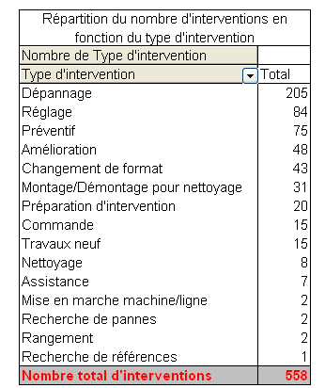

Sachant que ces données peuvent varier en quantité d’intervention (colonne de droite), mais aussi que de nouveau type d’intervention peuvent apparaître ou disparaître selon le mois qui est étudié.

Ce que je voudrais faire à l’aide de code vba, c’est récupérer et travailler ces valeurs, afin de les disposer dans une feuille de tableau Excel comme suit :

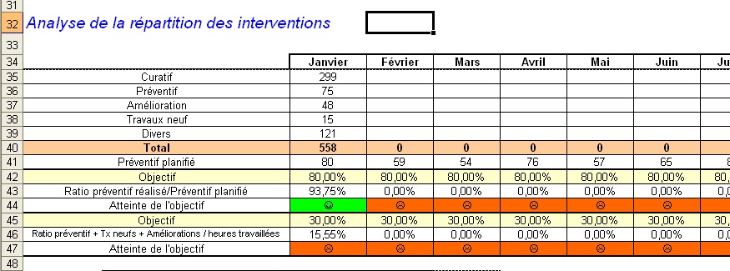

Ici je groupe en fait toutes mes entités de mon TCD en 5 grandes parties : Curatif (Réglage + Dépannage + Recherche de pannes....), Préventif, Amélioration, Travaux Neuf et Divers (Changement de format + Préparation d’intervention + Assistance....).

Donc au niveau de mon code beaucoup d’étapes se succèdent, et je ne sais pas les gérer. J’ai une idée, mais concrètement je ne sais pas comment faire.

Je pense qu’il faut que je test dans mon TCD si je dans la colonne de gauche, je trouve chacun des champs (Préventif, Réglage, dépannage...) que si je les trouve, je mette l’équivalent de chaque champs au temps qui lui correspond (colonne de droite) et que je récupère ce temps dans une variable.

Ensuite quand tous les temps sont dans des variables, alors je peux regrouper en grande partie à savoir

-Préventif
-Curatif
-Amélioration
-Travaux Neuf
-Divers

En additionnant les variables qui vont bien.

Mais se que je ne sais pas faire c’est la première partie, à savoir :

Tester quelles champs je retrouve dans mon TCD, leur attribuer le temps qui est dans la colonne de droite et mettre le tout dans une variable. La suite je pense y arriver sans trop de problème.

Merci pour l’aide

